En este laboratorio vamos a diseñar e implementar nuestro primer programa. Este programa muestra una ventana con un botón llamado “Miprimerprograma”. Al pinchar sobre dicho botón el programa pide que introduzcamos nuestro nombre y a continuación muestra un mensaje indicando cuál es el nombre introducido.

Antes de proceder a la programación de dicho programa debemos realizar el diseño, bien mediante pseudocódigo o bien mediante un diagrama de flujo.

El pseudocódigo para este programa será el siguiente:

Escribe “Introduce tu Nombre”
Lee Nombre
Escribe “Tu nombre es “ & Nombre

A continuación se puede proceder a implementar el programa que deseamos construir.
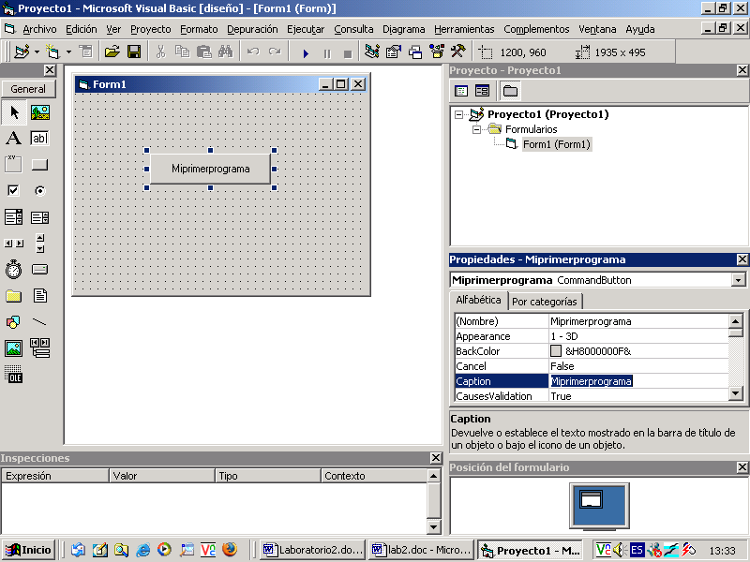
Cuando hagamos “doble clic” en el botón realizará las siguientes tareas:
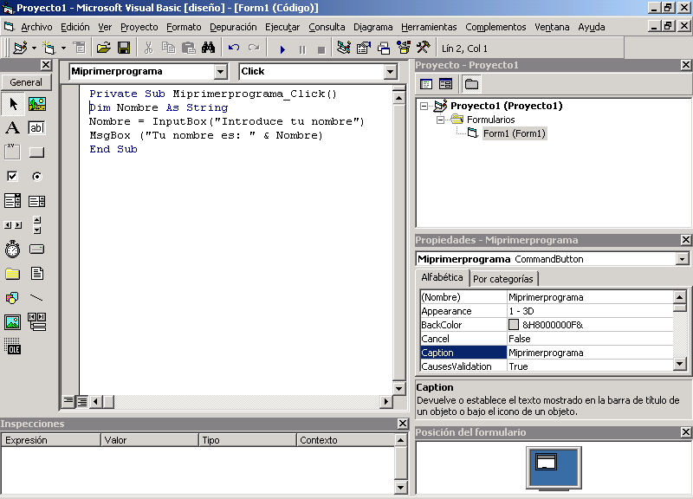
Los pasos a seguir para la implementación son los siguientes:

1.- Declarar un variable donde almacenar el nombre:
Ej: Dim nombre As String

2.- Nos mostrará un inputbox pidiendo que introduzcamos nuestro nombre.
Ej: nombre = InputBox("Introduce tu nombre")

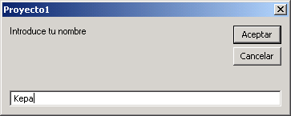

3.- Nos mostrara en un msgbox el siguiente mensaje: “Tu nombre es: “ & xxxxxx, donde xxxxxx es el nombre previamente introducido.
Ej: MsgBox ("Tu nombre es:" & nombre)

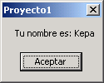

Para crear el primer programa sigue los siguientes pasos:
- Inicio->Programas->Microsoft Visual Basic 6.0-> Microsoft Visual Basic 6.0
- Selecciona Exe Standard y a continuación pulsa abrir
- Ver->Cuadro de Herramientas (si no aparece el cuadro de herramientas)
- Arrastra del Cuadro de Herramientas el botón poniéndolo encima del formulario.
- En el panel de propiedades aparecerán las propiedades del botón. Vamos a modificar las siguientes:
  - Name: Nombre mediante el que haremos referencia al botón en el código (le llamaremos “ejercicio0”)
  - Caption: “ejercicio0”
- DobleClick en el botón para incluir el código, que se indica arriba:
Private Sub ejercicio0_Click()
Dim nombre As String
nombre = InputBox("Introduce el nombre")
MsgBox ("el nombre de la persona es:" & nombre)
End Sub
- Para ejecutar: pulsa F5 o selecciona la opcion Iniciar en el menú Ejecutar
- Para Guardar:
  - Minimizar el programa Visual Basic
  - Ir a al Escritorio->Seleccionar “Mi PC”->C:->Documents and Settings->Alumno
  - Crear una carpeta con vuestro nombre
  - Ir a la carpeta creada->Crear una carpeta lab01
  - Maximizar el programa Visual Basic
  - Elegir Archivo->Guardar Proyecto
    - Ir a “Mi PC”->C:->Documents and Settings->Alumno->lab01
    - Nombre del formulario: lab01 (.frm)
    - Nombre del proyecto:lab01 (.vbp)
- Las posteriores veces que modifiques algo solo hace falta hacer: Archivo->Guardar como.
- Antes de ir a casa: Copiaremos en el explorador los ficheros , el contenido de la carpeta: “Mi PC”->C:->Documents and Settings->Alumno ->lab01 en A:
- Y nos llevaremos el disquete.(YA HEMOS TERMINADO CON NUESTRO PRIMER PROGRAMA!!!!)

Resuelve los siguientes ejercicios:

- Diseña el diagrama de flujo para el programa que lee dos números enteros y calcula su suma.

- Diseña y programa el diagrama de flujo para el programa que calcula el volumen (V) y el area (A) de una esfera.

V = 4∏R³\3 A = 4∏R²

- Diseña el diagrama de flujo del programa que permite convertir los grados Celsius en grados Farenheit.

$$c=\frac{5}{9}\left(F−\text{32}\right)$$

- Diseña el diagrama de flujo para el programa que lee dos números enteros y calcula su media

- Diseña el diagrama de flujo para el programa que lee tres números enteros y calcula su media

- Diseña el diagrama de flujo para el programa que lee dos números enteros e intercambia sus valores.

X =23, Y = 45 X = 45, Y = 23

- Diseña el diagrama de flujo para el programa que lee tres números enteros e intercambia sus valores.

A = 23, B = 45, C = 67 A = 45, B = 67, C = 23

- Diseña un diagrama de flujo para el programa que lee un número entero que son los segundos que han pasado después de las 12 de la noche y no muestre por pantalla las horas, minutos y segundos transcurridos. Ejm: Si introducimos 4005 nos mostrará 1:6:45 que son una hora, seis minuto y 45 segundos.

- Diseña el diagrama de flujo para el programa que lee un número entero y muestra los cinco números siguientes.

Escribe un número:
511
Los 5 números que lo siguen son:
512
513
514
515
516

